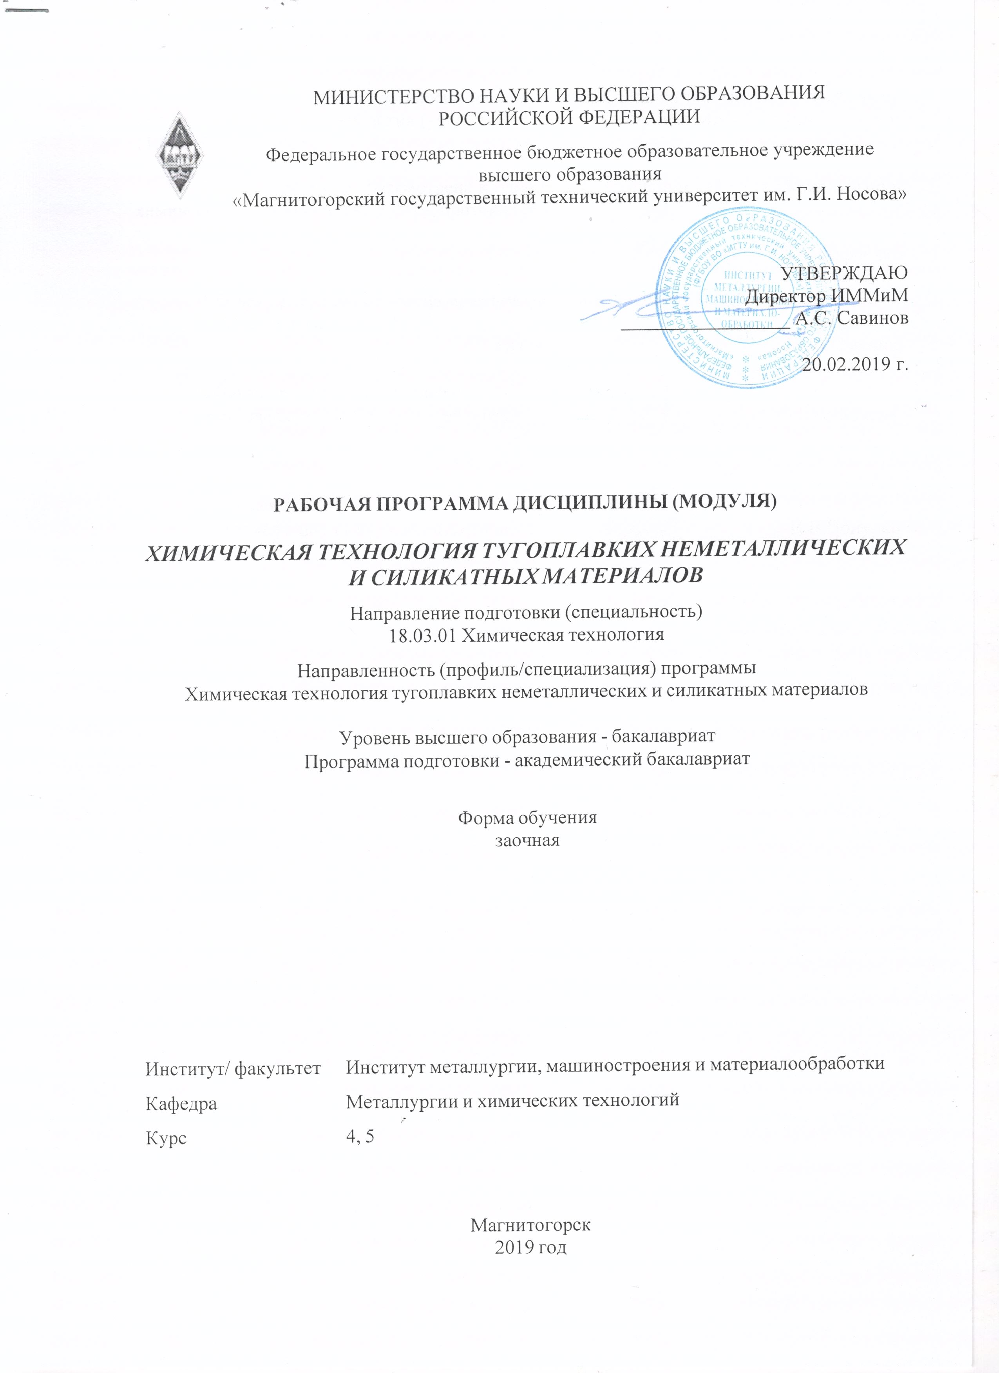

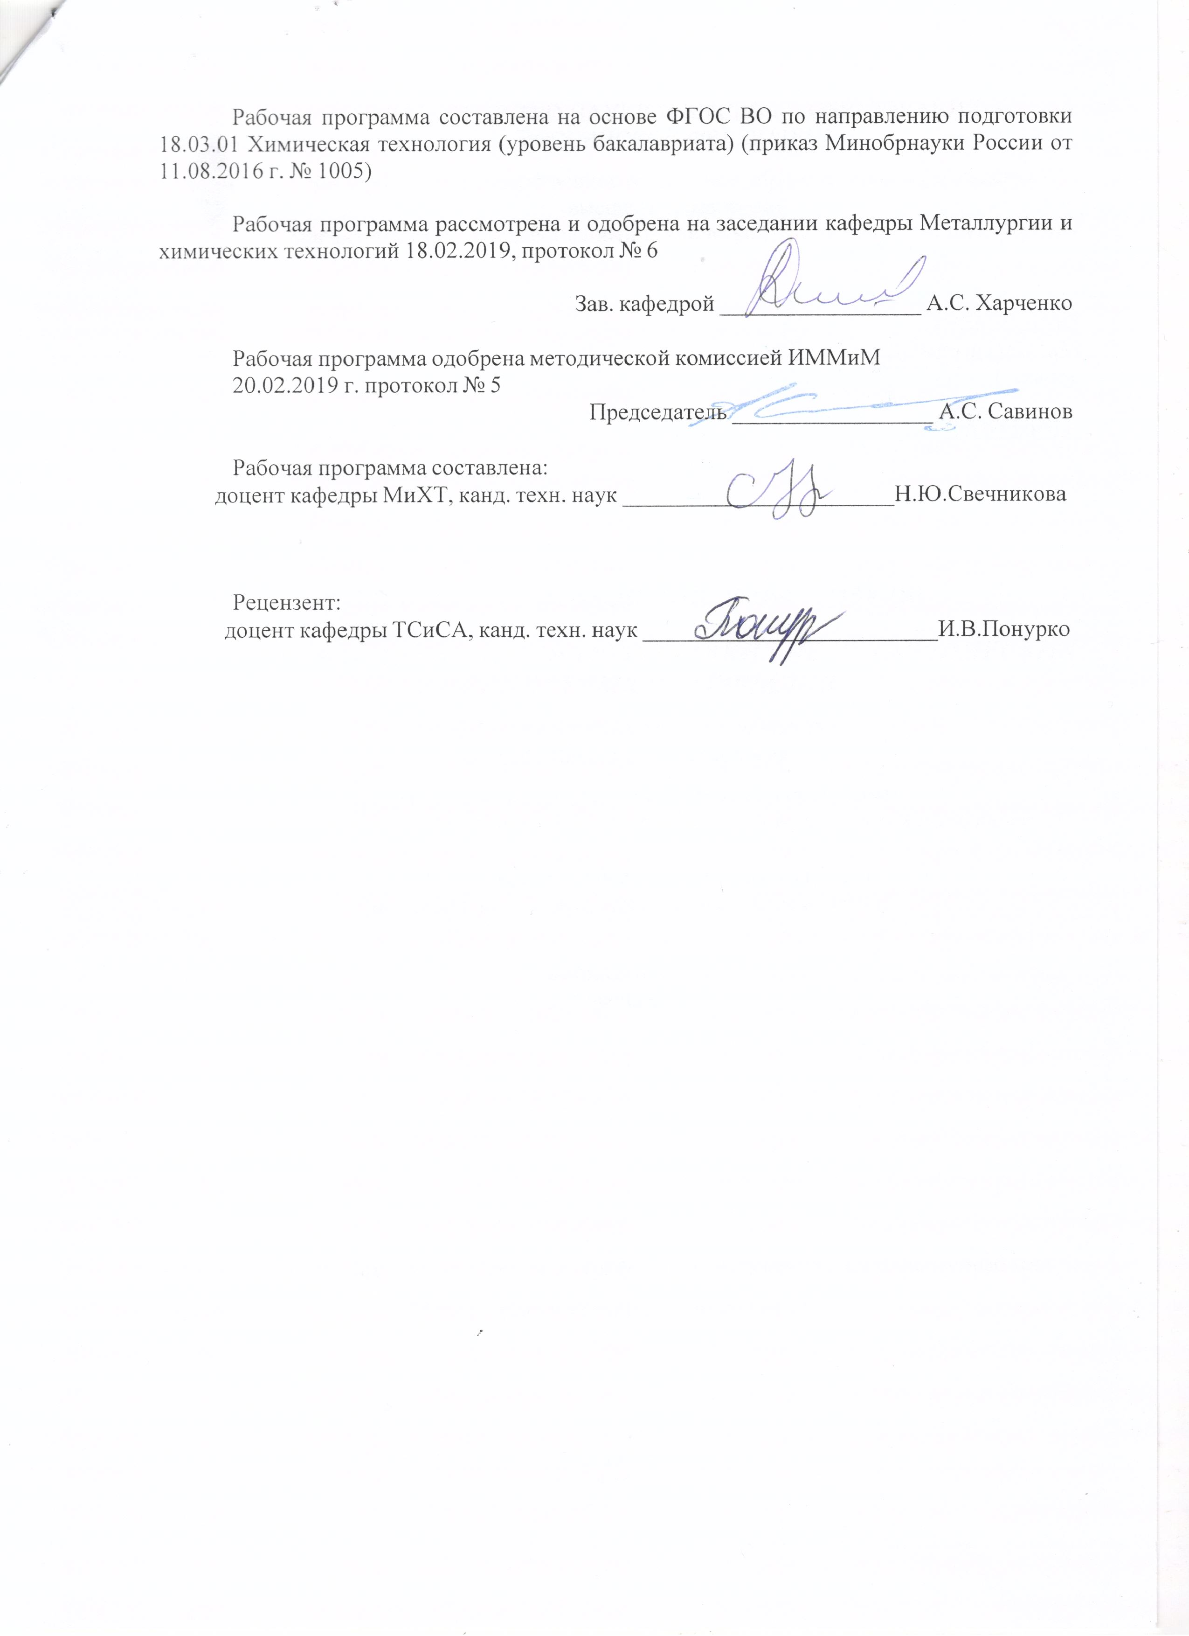

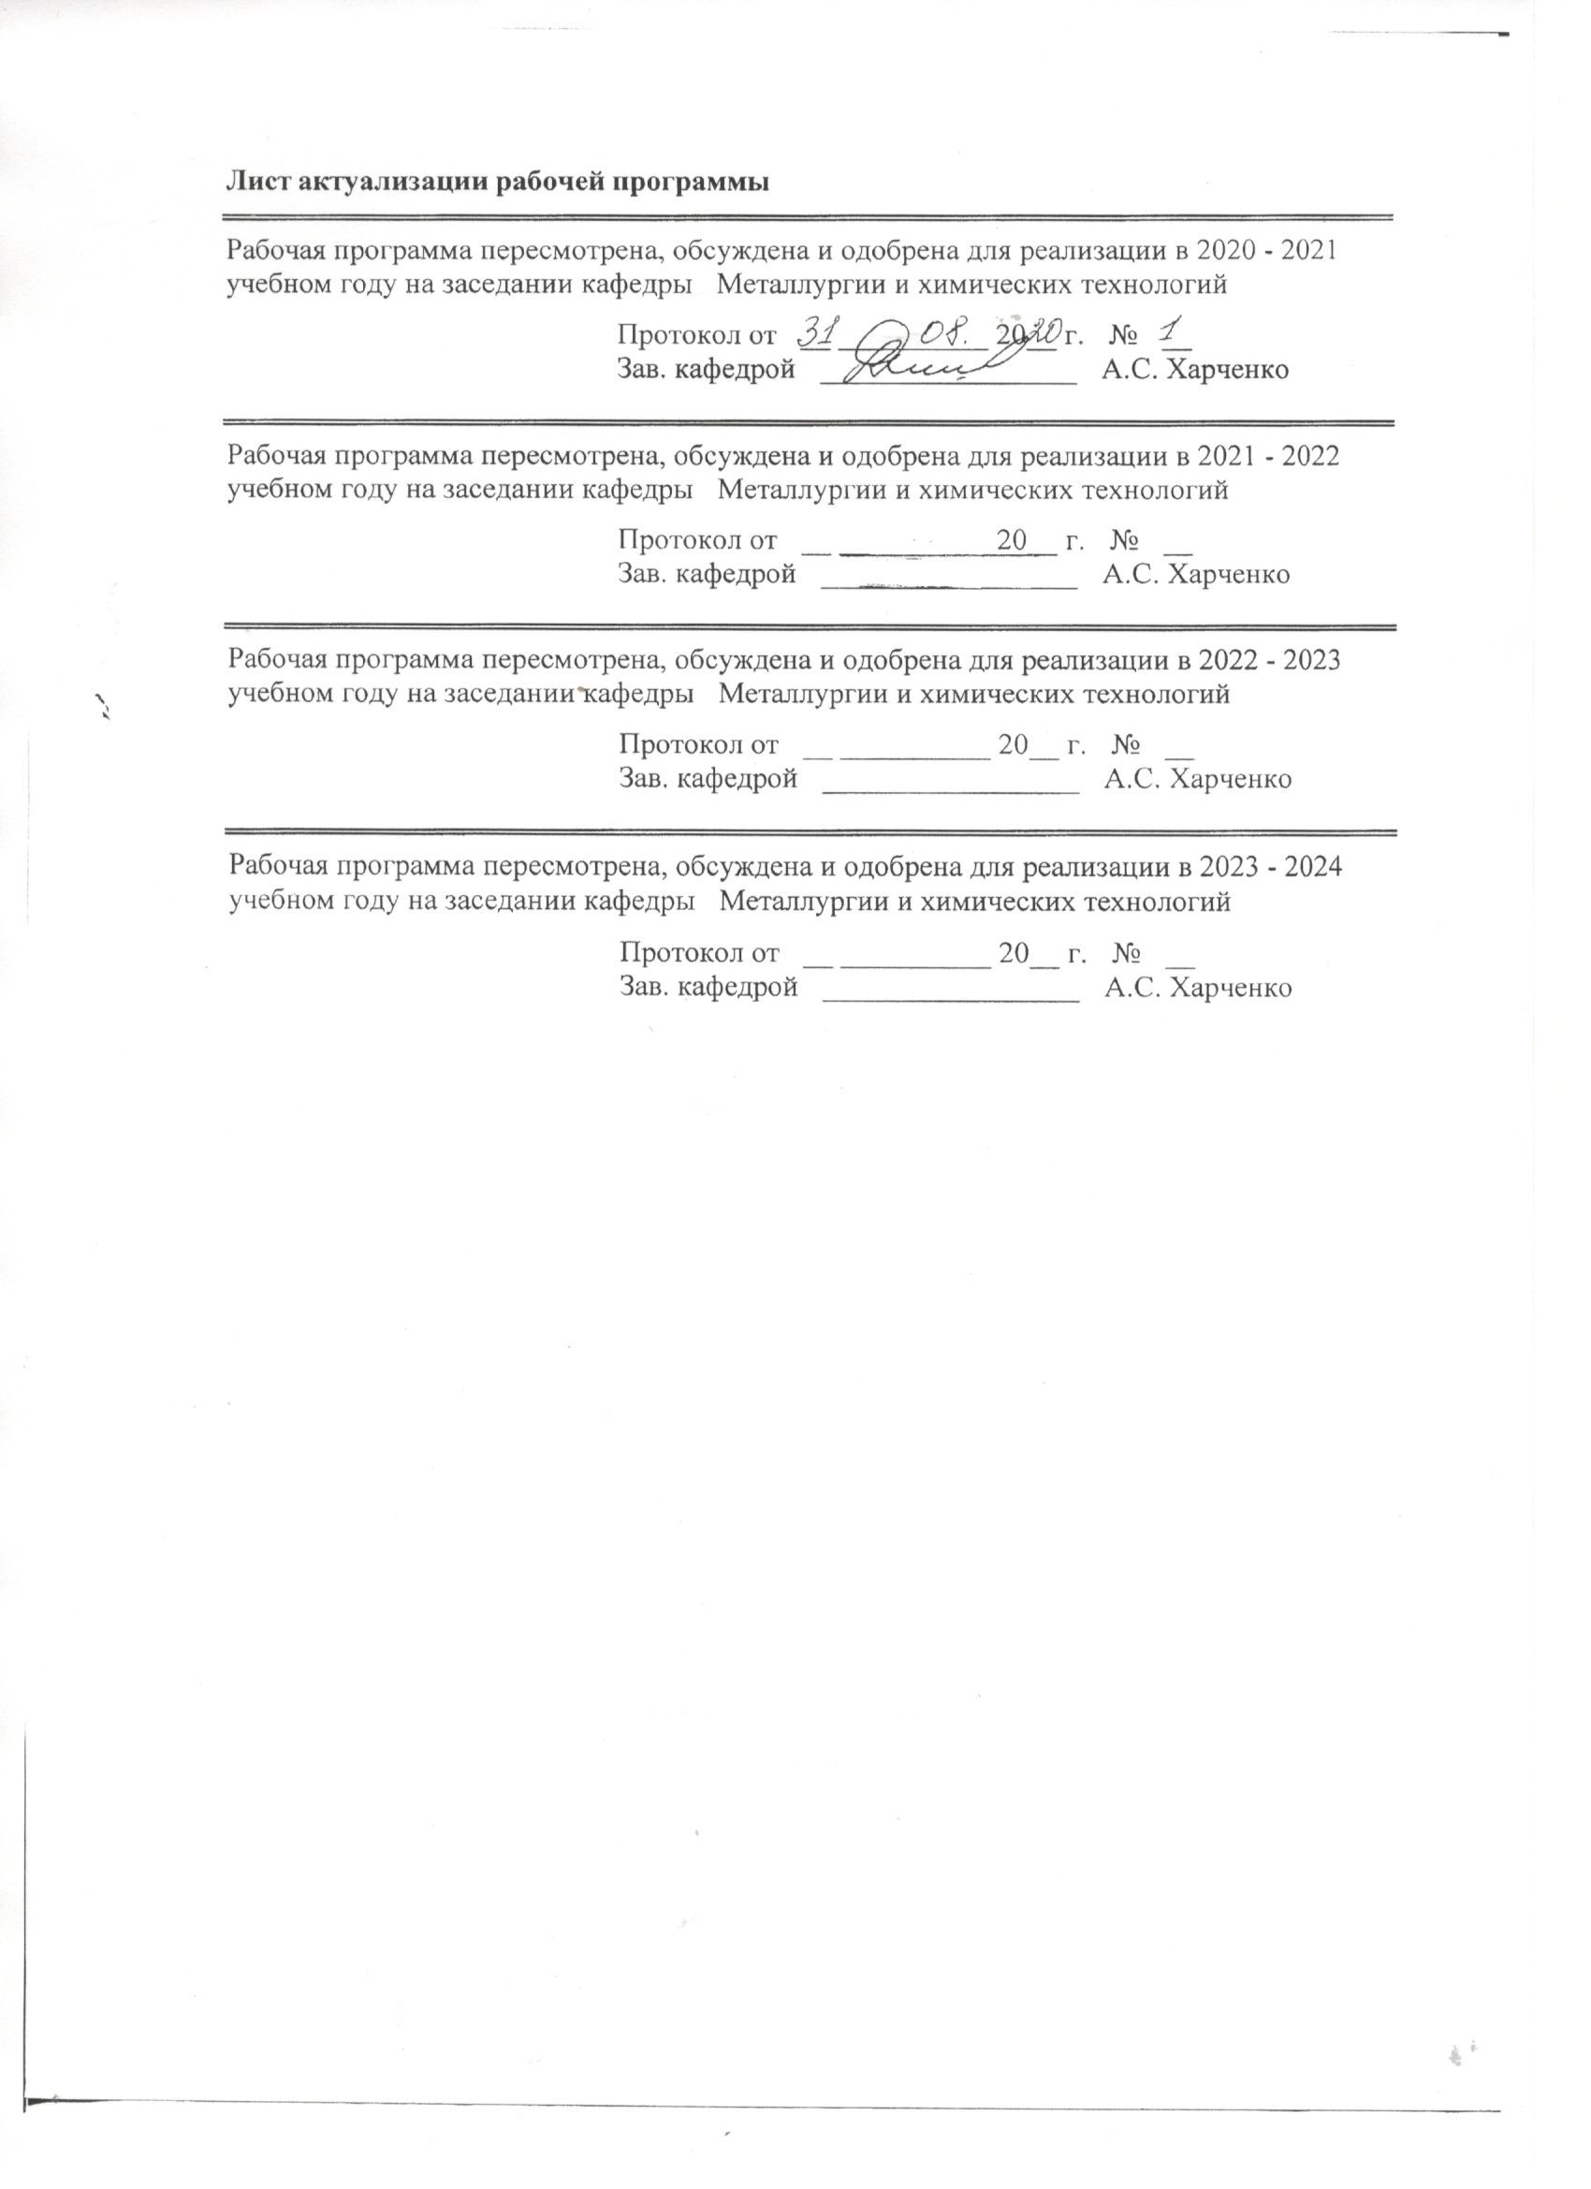

|  |  |
| --- | --- |
| **1** **Цели** **освоения** **дисциплины** **(модуля)** | |
| освоение технологии тугоплавких неметаллических и силикатных материалов | |
|  |  |
| **2** **Место** **дисциплины** **(модуля)** **в** **структуре** **образовательной** **программы** | |
| Дисциплина Химическая технология тугоплавких неметаллических и силикатных материалов входит в вариативную часть учебного плана образовательной программы.  Для изучения дисциплины необходимы знания (умения, владения), сформированные в результате изучения дисциплин/ практик: | |
| Физическая химия | |
| Минералогия и петрография неметаллических и горючих ископаемых | |
| Общая и неорганическая химия | |
| Знания (умения, владения), полученные при изучении данной дисциплины будут необходимы для изучения дисциплин/практик: | |
| Подготовка к сдаче и сдача государственного экзамена | |
| Подготовка к защите и защита выпускной квалификационной работы | |
|  |  |
| **3** **Компетенции** **обучающегося,** **формируемые** **в** **результате** **освоения**  **дисциплины** **(модуля)** **и** **планируемые** **результаты** **обучения** | |
| В результате освоения дисциплины (модуля) «Химическая технология тугоплавких неметаллических и силикатных материалов» обучающийся должен обладать следующими компетенциями: | |
| Структурный  элемент  компетенции | Планируемые результаты обучения |
| ПК-1 способностью и готовностью осуществлять технологический процесс в соответствии с регламентом и использовать технические средства для измерения основных параметров технологического процесса, свойств сырья и продукции | |
| Знать | - структуру и основные свойства силикатных и тугоплавких неметаллических материалов;  - методы исследования силикатных и тугоплавких неметаллических материалов;  - физико-химические основы технологии силикатных и тугоплавких неметаллических материалов; |
| Уметь | - использовать методы исследования силикатных и тугоплавких неметаллических материалов |
| Владеть | методами осуществления технологического процесса |
| ПК-11 способностью выявлять и устранять отклонения от режимов работы технологического оборудования и параметров технологического процесса | |
| Знать | - основные закономерности процессов технологии силикатных и тугоплавких неметаллических материалов;  - технологии производства основных силикатных и тугоплавких неметаллических материалов. |
| Уметь | - пользоваться физико-химическими основами и основными закономерностями процессов при разработке технологий силикатных и тугоплавких неметаллических материалов |

|  |  |
| --- | --- |
| Владеть | методами проведения с испытаний материалов, изделий и технологических процессов |

|  |  |  |  |  |  |  |  |  |  |
| --- | --- | --- | --- | --- | --- | --- | --- | --- | --- |
|  | **4.** **Структура,** **объём** **и** **содержание** **дисциплины** **(модуля)** | | | | | | | | |
| Общая трудоемкость дисциплины составляет 11 зачетных единиц 396 акад. часов, в том числе:  – контактная работа – 35,5 акад. часов:  – аудиторная – 28 акад. часов;  – внеаудиторная – 7,5 акад. часов  – самостоятельная работа – 339,2 акад. часов;  – подготовка к экзамену – 21,3 акад. часа  – подготовка к зачёту – 12,6 акад. часа  - в форме практической подготовки 2 акад. часов  Форма аттестации - зачет, экзамен, курсовая работа | | | | | | | | | |
|  |  |  |  |  |  |  |  |  |  |
| Раздел/ тема  дисциплины | | Курс | Аудиторная  контактная работа  (в акад. часах) | | | Самостоятельная работа студента | Вид самостоятельной  работы | Форма текущего контроля успеваемости и  промежуточной аттестации | Код компетенции |
| Лек. | лаб.  зан. | практ. зан. |
| 1. Раздел 1 | | |  | | | | | | |
| 1.1 Общая характеристика тугоплавких неметаллических и силикатных материалов | | 4 | 2 |  |  | 100 | Самостоятельное изучение учебной и научной литературы. | устный опрос | ПК-1, ПК-11 |
| 1.2 Структура и свойства тугоплавких неметаллических и силикатных материалов | | 6 | 10/6И |  | 117,8 | Самостоятельное изучение учебной и научной литературы.  Выполнение домашней контрольной работы  Выполнение лабораторных работ №1, 2,3 | устный опрос, сдача лабораторных работ | ПК-1, ПК-11 |
| Итого по разделу | | | 8 | 10/6И |  | 217,8 |  |  |  |
| Итого за курс | | | 8 | 10/6И |  | 217,8 |  | экзамен, зачёт |  |
| 2. Раздел 2 | | |  | | | | | | |
| 2.1 Методы исследования тугоплавких неметаллических и силикатных материалов | | 5 | 2 |  | 6/4И | 50 | Самостоятельное изучение учебной и научной литературы.  Выполнение курсовой работы | устный опрос, сдача курсовой работы | ПК-1, ПК-11 |
| 2.2 Химическая технология тугоплавких неметаллических и силикатных материалов | | 2 |  |  | 71,4 | Самостоятельное изучение учебной и научной литературы.  Выполнение курсовой работы | устный опрос, сдача курсовой работы | ПК-1, ПК-11 |
| Итого по разделу | | | 4 |  | 6/4И | 121,4 |  |  |  |
| Итого за курс | | | 4 |  | 6/4И | 121,4 |  | экзамен,кр |  |
| Итого по дисциплине | | | 12 | 10/6И | 6/4И | 339,2 |  | зачет, экзамен, курсовая работа | ПК-1,ПК-11 |

|  |
| --- |
| **5** **Образовательные** **технологии** |
|  |
| Образовательные технологии – это целостная модель образовательного процесса, системно определяющая структуру и содержание деятельности обеих сторон этого процесса (преподавателя и студента), имеющая целью достижение планируемых результатов с поправкой на индивидуальные особенности его участников. Технологичность учебного процесса состоит в том, чтобы сделать учебный процесс полностью управляемым.  Основными признаками образовательной технологии в ее современном понимании являются:  – детальное описание образовательных целей;  – поэтапное описание (проектирование) способов достижения заданных результатов-целей;  – использование обратной связи с целью корректировки образовательного процесса;  – гарантированность достигаемых результатов;  – воспроизводимость образовательного процесса вне зависимости от мастерства преподавателя;  – оптимальность затрачиваемых ресурсов и усилий.  Реализация компетентностного подхода предусматривает использование в учебном процессе активных и интерактивных форм проведения занятий в сочетании с внеауди-торной работой с целью формирования и развития профессиональных навыков.  1. Традиционные образовательные технологии ориентируются на организацию образовательного процесса, предполагающую прямую трансляцию знаний от преподава-теля к студенту (преимущественно на основе объяснительно-иллюстративных методов обучения). Учебная деятельность студента носит в таких условиях, как правило, репро-дуктивный характер.  Формы учебных занятий с использованием традиционных технологий:  Информационная лекция – последовательное изложение материала в дисциплинарной логике, осуществляемое преимущественно вербальными средствами (монолог преподавателя).  Практическая работа – организация учебной работы с реальными материальными и информационными объектами, экспериментальная работа с аналоговыми моделями реальных объектов.  Лабораторная работа – организация учебной работы с реальными материальными и информационными объектами, экспериментальная работа с аналоговыми моделями реальных объектов. |
|  |
| **6** **Учебно-методическое** **обеспечение** **самостоятельной** **работы** **обучающихся** |
| Представлено в приложении 1. |
|  |
| **7** **Оценочные** **средства** **для** **проведения** **промежуточной** **аттестации** |
| Представлены в приложении 2. |
|  |
| **8** **Учебно-методическое** **и** **информационное** **обеспечение** **дисциплины** **(модуля)** |
| **а)** **Основная** **литература:** |
| 1.Смирнов, А. Н. Определение свойств глинистого сырья: практикум / А. Н. Смирнов, Н. Ю. Свечникова, С. В. Юдина ; Магнитогорский гос. технический ун-т им. Г. И. Носова. - Магнитогорск : МГТУ им. Г. И. Носова, 2019. - 1 CD-ROM. - Загл. с титул. экрана. - URL: <https://magtu.informsystema.ru/uploader/fileUpload?name=3819.pdf&show=dcatalogues/1/1530255/3819.pdf&view=true> |

|  |  |  |  |  |
| --- | --- | --- | --- | --- |
| (дата обращения: 27.03.2020). - Макрообъект. - Текст : электронный. - Сведения доступны также на CD-ROM.  2.Крылова, С. А. Общая химическая технология : учебное пособие / С. А. Крылова, Р. Н. Абдрахманов, И. В. Понурко ; МГТУ. - Магнитогорск : МГТУ, 2017. - 1 электрон. опт. диск (CD-ROM). - Загл. с титул. экрана. - URL: <https://magtu.informsystema.ru/uploader/fileUpload?name=26.pdf&show=dcatalogues/1/1139098/26.pdf&view=true> . | | | | |
|  |  |  |  |  |
| **б)** **Дополнительная** **литература:** | | | | |
| 1.Свечникова, Н. Ю. Химическая технология топлива [Электронный ресурс] : учебно-методическое пособие / Н. Ю. Свечникова, С. В. Юдина, Т. Г. Волощук ; МГТУ. - Магнитогорск : МГТУ, 2018. - 1 электрон. опт. диск (CD-ROM). - Режим доступа: <https://magtu.informsystema.ru/uploader/fileUpload?name=3597.pdf&show=dcatalogues/1/1524387/3597.pdf&view=true> - Макрообъект. - Текст : электронный. - Сведения доступны также на CD-ROM.  2.Хроматографический анализ : учебное пособие / Е. С. Махоткина, Н. Ю. Cвечникова, М. В. Шубина, В. И. Сысоев ; МГТУ. - Магнитогорск : МГТУ, 2017. - 1 электрон. опт. диск (CD-ROM). - Загл. с титул. экрана. - URL: <https://magtu.informsystema.ru/uploader/fileUpload?name=3307.pdf&show=dcatalogues/1/1137744/3307.pdf&view=true> . | | | | |
|  |  |  |  |  |
| **в)** **Методические** **указания:** | | | | |
| 1.Смирнов, А. Н. Определение свойств глинистого сырья: практикум / А. Н. Смирнов, Н. Ю. Свечникова, С. В. Юдина ; Магнитогорский гос. технический ун-т им. Г. И. Носова. - Магнитогорск : МГТУ им. Г. И. Носова, 2019. - 1 CD-ROM. - Загл. с титул. экрана. - URL: <https://magtu.informsystema.ru/uploader/fileUpload?name=3819.pdf&show=dcatalogues/1/1530255/3819.pdf&view=true> .  2.Свечникова, Н. Ю. Химическая технология топлива [Электронный ресурс] : учебно-методическое пособие / Н. Ю. Свечникова, С. В. Юдина, Т. Г. Волощук ; МГТУ. - Магнитогорск : МГТУ, 2018. - 1 электрон. опт. диск (CD-ROM). - Режим доступа: <https://magtu.informsystema.ru/uploader/fileUpload?name=3597.pdf&show=dcatalogues/1/1524387/3597.pdf&view=true> . | | | | |
|  |  |  |  |  |
| **г)** **Программное** **обеспечение** **и** **Интернет-ресурсы:** | | | | |
|  | | | | |
|  |  |  |  |  |
| **Программное** **обеспечение** | | | | |
|  | Наименование ПО | № договора | Срок действия лицензии |  |
|  | MS Windows 7 Professional(для классов) | Д-1227-18 от 08.10.2018 | 11.10.2021 |  |

|  |  |  |  |  |  |
| --- | --- | --- | --- | --- | --- |
|  | MS Office 2007 Professional | № 135 от 17.09.2007 | бессрочно |  | |
|  | FAR Manager | свободно распространяемое ПО | бессрочно |  | |
|  | 7Zip | свободно распространяемое ПО | бессрочно |  | |
|  |  |  |  |  | |
| **Профессиональные** **базы** **данных** **и** **информационные** **справочные** **системы** | | | | | |
|  | Название курса | | Ссылка |  | |
|  | Национальная информационно-аналитическая система – Российский индекс научного цитирования (РИНЦ) | | URL: <https://elibrary.ru/project_risc.asp> |  | |
|  | Поисковая система Академия Google (Google Scholar) | | URL: <https://scholar.google.ru/> |  | |
|  | Информационная система - Единое окно доступа к информационным ресурсам | | URL: <http://window.edu.ru/> |  | |
|  | Федеральное государственное бюджетное учреждение «Федеральный институт промышленной собственности» | | URL: <http://www1.fips.ru/> |  | |
| **9** **Материально-техническое** **обеспечение** **дисциплины** **(модуля)** | | | | | |
|  |  |  |  |  | |
| Материально-техническое обеспечение дисциплины включает: | | | | | |
| 1. Учебная аудитория для проведения занятий лекционного типа оснащена:  - техническими средствами обучения, служащими для представления учебной информации большой аудитории: мультимедийными средства хранения, передачи и представления учебной информации;  - специализированной мебелью.  2. Учебная аудитория для проведения лабораторных занятий «Лаборатория химической технологии» оснащена лабораторным оборудованием:  колбонагреватели электрические, холодильники, термометры, плитки электрические, сушильный шкаф, набор ареометров, установки для определения вязкости, газового анализа; аналитические электронные весы, титриметрические установки  3. Учебная аудитория для проведения практических занятий оснащена:  - техническими средствами обучения, служащими для представления учебной информации большой аудитории: мультимедийными средства хранения, передачи и представления учебной информации;  - специализированной мебелью.  4. Учебная аудитория для групповых и индивидуальных консультаций, текущего контроля и промежуточной аттестации оснащена:  - компьютерной техникой с пакетом MS Office, с подключением к сети «Интернет» и с доступом в электронную информационно-образовательную среду университета;  - специализированной мебелью.  5. Помещение для самостоятельной работы оснащено:  - компьютерной техникой с пакетом MS Office, с подключением к сети «Интернет» и с доступом в электронную информационно-образовательную среду университета;  - специализированной мебелью.  6. Помещение для хранения и профилактического обслуживания учебного оборудования оснащено:  - специализированной мебелью: стеллажами для хранения учебного оборудования;  -инструментами для ремонта учебного оборудования;  - шкафами для хранения учебно-методической документации и материалов. | | | | | |

**Приложение 1**

**6 Учебно-методическое обеспечение самостоятельной работы студентов**

По дисциплине предусмотрена аудиторная и внеаудиторная самостоятельная работа обучающихся.

Аудиторная самостоятельная работа студентов предполагает выполнение лабораторных работ на лабораторных занятиях. Внеаудиторная самостоятельная работа обучающихся осуществляется в виде изучения литературы по соответствующему разделу с проработкой материала и сдачи лабораторных работ и написания курсовой работы.

Перечень лабораторных работ по дисциплине:

Лабораторная работа №1   
**Макроописание глинистого сырья**

Лабораторная работа №2

**Определение гранулометрического состава глинистого сырья**

Лабораторная работа № 3

**Изменение массы глины при прокаливании**

***Перечень вопросов к зачету 4 курс***

1. Классификация СиТНМ (cиликатных неметаллических материалов): по химической природе, по структуре слагающих фаз, по особенностям технологии, строению, функциональному назначению, размерным параметрам.
2. Структура тугоплавких простых и сложных оксидов, углерода, карбидов, нитридов и других бинарных соединений. Особенности структуры кристаллических силикатов. Кремнекислородные мотивы в структурах силикатов. Структура силикатов с крупными катионами.
3. Явления полиморфизма и изоморфизма в СиТНМ. Изоморфные замещения в силикатах. Нестехиометрические твердые тела.
4. Механические и упругие свойства кристаллических и стеклообразных тел. Пластическая и упругая деформация. Хрупкое разрушение: основные теории, стадии, механизмы. Коэффициент интенсивности напряжений. Влияние микроструктуры и текстуры материалов на их разрушение.
5. Термические напряжения: причины возникновения и виды. Устойчивость материалов к воздействию термических напряжений. Теории термостойкости. Способы повышения стойкости к разрушению СиТНМ.

***Перечень экзаменационных вопросов 4 курс***

1. Теплофизические, электрофизические и магнитные свойства СиТНМ. Влияние на них состава, природы химической связи, кристаллической структуры и текстуры материала.
2. Вязкость, поверхностное натяжение и смачивающая способность силикатных расплавов, влияние на них температуры и состава. Стеклообразное состояние, строение и свойства стекол. Свойства силикатных стекол.
3. Химические свойства СиТНМ, их устойчивость к воздействию твердых, жидких и газообразных реагентов различной химической природы.
4. Теоретические основы, сущность, возможности, погрешности, аппаратурное оформление важнейших методов исследования структуры и свойств СиТНМ. Рентгенофазовый и рентгеноструктурный анализы.
5. Спектроскопические методы: ИК-спектроскопия, флуоресцентный рентгеноспектральный анализ, рентгеноспектральное микрозондирование. Электронный парамагнитный и ядерный магнитный резонанс.
6. Калориметрический анализ, дифференциальный термический и термогравиметрический анализы. Световая микроскопия, петрографический анализ, электронная микроскопия, растровая электронная микроскопия.
7. Определение плотности, вязкости, поверхностного натяжения, микротвердости, а также упругих, прочностных, электрических, магнитных, технических и технологических свойств СиТНМ.
8. Закон Гесса и его применение для определения тепловых эффектов образования соединений, взаимодействия, плавления и кристаллизации, растворения, гидратации, полиморфных превращений в системах силикатных и тугоплавких неметаллических материалов (СиТНМ).
9. Определение свойств веществ и термодинамических параметров реакций в системах СиТНМ. Энергия кристаллической решетки СиТНМ.
10. Основные закономерности формирования фазового состава СиТНМ. Установление термодинамической вероятности протекания процессов и последовательности фазовых преобразований в системах СиТНМ.
11. Механизмы и кинетика твердофазных реакций. Термодинамические условия достижения равновесия при твердофазных реакциях. Общие понятия о термодинамике необратимых процессов при диффузионном массопереносе. Поведение сырьевых материалов при нагревании.
12. Физико-химическая сущность процессов гидратации и твердения вяжущих материалов. Гидратированные силикаты, алюминаты и ферриты кальция.
13. Влияние химического и фазового состава и эксплуатационные характеристики СиТНМ.
14. Классификация и характеристика основных и вспомогательных сырьевых материалов. Физико-механическая подготовка сырьевых материалов.
15. Сущность и кинетика процессов измельчения твердых материалов. Закономерности классификации порошков, их технологическая характеристика. Новые методы измельчения. Особенности получения высокодисперсных и нанопорошков.
16. Методики расчетов составов сырьевых смесей. Составление и контроль однородности сырьевых смесей. Технологические свойства и характеристики сырьевых смесей (полусухих масс, суспензий, шликеров, шламов, паст).
17. Строение и реологические свойства дисперсных систем, их связь с процессами формования. Основные способы формования изделий в технологии СиТНМ. Важнейшие технологические характеристики процессов формования и способы управления ими.

**Перечень экзаменационных вопросов 5 курс**

1. Процессы сушки в технологии СиТНМ. Процессы тепло- и массообмена, протекающие при сушке. Параметры и режимы сушки, основы расчета оптимальных режимов, способы уп-равления процессом сушки. Современные методы сушки. Сушильные агрегаты: типы, методы расчета.
2. Разновидности и сущность процессов термообработки материалов и изделий. Обжиг, параметры и режимы. Условия и способы теплопередачи при обжиге. Влияние условий обжига на качество изделий. Основные типы тепловых агрегатов различного назначения, особенности теплообмена в них. Расчет основных параметров и тепловых балансов печей.
3. Процессы спекания, их классификация, стадии спекания. Сущность, признаки, движущая сила, механизмы, кинетика процессов спекания и рекристаллизации. Активированное спекание, физические основы.
4. Режимы и условия получения гомогенных расплавов в технологии стекла и ситаллов; условия теплообмена на различных стадиях получения стекломассы. Способы и процессы получения оксидных расплавов.
5. Кристаллизация расплавов. Кинетика и механизмы образования центров кристаллизации и роста кристаллов. Особенности процессов роста кристаллов из слабо и сильно пересыщенных расплавов. Формирование текстуры отливок в процессе кристаллизации. Термические напряжения в отливках. Термообработка отливок.
6. Общие принципы построения технологий СиТНМ: научная обоснованность выбора исходных материалов, технологических операций и их параметров, научная организация труда, ресурсо- и энергосбережение, механизация и автоматизация технологических процессов, управляемость технологии, безопасность труда и экологическая безопасность. Технические требования и управление качеством продукции. Тенденции развития технологий СиТНМ.
7. Технологии стекла, ситаллов и эмали. Классификация промышленных стекол. Основные стадии технологии. Особенности технологии оптического и кварцевого стекла, стекловидных и стеклокристаллических покрытий. Стекло в промышленном и гражданском строительстве, технике, науке и быту.
8. Основные виды керамических материалов и стадии их технологии. Технология функциональной керамики. Керамика в промышленном и гражданском строительстве, технике, науке и быту.
9. Классификация огнеупоров и технологии их производства. Применение огнеупоров.
10. Основные виды вяжущих материалов. Основные стадии и производства. Вяжущие материалы в промышленном и гражданском строительстве, технике, науке и быту.
11. Технология высокотемпературных конструкционных и композиционных материалов. Основные виды, стадии технологий, перспективные области применения.
12. Классификация теплоизоляционных материалов и изделий, основные стадии их технологии. Способы формирования поровых и волокнистых структур. Технико-экономическая эффективность применения.

**Курсовая работа** выполняется обучающимся самостоятельно под руководством преподавателя. При выполнении курсовой работы обучающийся должен показать свое умение работать с нормативным материалом и другими литературными источниками, а также возможность систематизировать и анализировать фактический материал и самостоятельно творчески его осмысливать.

В начале изучения дисциплины преподаватель предлагает обучающимся на выбор перечень тем курсовых работ. Обучающийся самостоятельно выбирает тему курсовой работы. Совпадение тем курсовых работ у студентов одной учебной группы не допускается. Утверждение тем курсовых работ проводится ежегодно на заседании кафедры.

После выбора темы преподаватель формулирует задание по курсовой работе и рекомендует перечень литературы для ее выполнения. Исключительно важным является использование информационных источников, а именно системы «Интернет», что даст возможность обучающимся более полно изложить материал по выбранной им теме.

В процессе написания курсовой работы обучающийся должен разобраться в теоретических вопросах избранной темы, самостоятельно проанализировать практический материал, разобрать и обосновать практические предложения.

Преподаватель, проверив работу, может возвратить ее для доработки вместе с письменными замечаниями. Студент должен устранить полученные замечания в установленный срок, после чего работа окончательно оценивается.

Курсовая работа должна быть оформлена в соответствии с СМК-О-СМГТУ-42-09 «Курсовой проект (работа): структура, содержание, общие правила выполнения и оформления».

***Примерный перечень тем для курсовой работы***

1.Расчет термодинамики силикатных расплавов.

2.Анализ систем CaO-SiO2-H2O.

3.Анализ систем CaO-SiO2.

4.Анализ систем CaO-Al2O3-H2O.

5.Анализ систем CaO-Al2O3.

**Приложение 2**

# **7 Оценочные средства для проведения промежуточной аттестации**

**а) Планируемые результаты обучения и оценочные средства для проведения промежуточной аттестации:**

| Структурный элемент  компетенции | Планируемые результаты обучения | Оценочные средства |
| --- | --- | --- |
| ПК-1 способностью и готовностью осуществлять технологический процесс в соответствии с регламентом и использовать технические средства для измерения основных параметров технологического процесса, свойств сырья и продукции | | |
| Знать | - структуру и основные свойства силикатных и тугоплавких неметаллических материалов;  - методы исследования силикатных и тугоплавких неметаллических материалов;  - физико-химические основы технологии силикатных и тугоплавких неметаллических материалов; | **Вопросы к экзамену:**   1. Теплофизические, электрофизические и магнитные свойства СиТНМ. Влияние на них состава, природы химической связи, кристаллической структуры и текстуры материала. 2. Вязкость, поверхностное натяжение и смачивающая способность силикатных расплавов, влияние на них температуры и состава. Стеклообразное состояние, строение и свойства стекол. Свойства силикатных стекол. 3. Химические свойства СиТНМ, их устойчивость к воздействию твердых, жидких и газообразных реагентов различной химической природы. 4. Теоретические основы, сущность, возможности, погрешности, аппаратурное оформление важнейших методов исследования структуры и свойств СиТНМ. Рентгенофазовый и рентгеноструктурный анализы. 5. Спектроскопические методы: ИК-спектроскопия, флуоресцентный рентгеноспектральный анализ, рентгеноспектральное микрозондирование. Электронный парамагнитный и ядерный магнитный резонанс. 6. Калориметрический анализ, дифференциальный термический и термогравиметрический анализы. Световая микроскопия, петрографический анализ, электронная микроскопия, растровая электронная микроскопия. 7. Определение плотности, вязкости, поверхностного натяжения, микротвердости, а также упругих, прочностных, электрических, магнитных, технических и технологических свойств СиТНМ. 8. Закон Гесса и его применение для определения тепловых эффектов образования соединений, взаимодействия, плавления и кристаллизации, растворения, гидратации, полиморфных превращений в системах силикатных и тугоплавких неметаллических материалов (СиТНМ). 9. Определение свойств веществ и термодинамических параметров реакций в системах СиТНМ. Энергия кристаллической решетки СиТНМ. 10. Основные закономерности формирования фазового состава СиТНМ. Установление термодинамической вероятности протекания процессов и последовательности фазовых преобразований в системах СиТНМ. 11. Механизмы и кинетика твердофазных реакций. Термодинамические условия достижения равновесия при твердофазных реакциях. Общие понятия о термодинамике необратимых процессов при диффузионном массопереносе. Поведение сырьевых материалов при нагревании. 12. Физико-химическая сущность процессов гидратации и твердения вяжущих материалов. Гидратированные силикаты, алюминаты и ферриты кальция. 13. Влияние химического и фазового состава и эксплуатационные характеристики СиТНМ. 14. Классификация и характеристика основных и вспомогательных сырьевых материалов. Физико-механическая подготовка сырьевых материалов. 15. Сущность и кинетика процессов измельчения твердых материалов. Закономерности классификации порошков, их технологическая характеристика. Новые методы измельчения. Особенности получения высокодисперсных и нанопорошков. 16. Методики расчетов составов сырьевых смесей. Составление и контроль однородности сырьевых смесей. Технологические свойства и характеристики сырьевых смесей (полусухих масс, суспензий, шликеров, шламов, паст). 17. Строение и реологические свойства дисперсных систем, их связь с процессами формования. Основные способы формования изделий в технологии СиТНМ. Важнейшие технологические характеристики процессов формования и способы управления ими. |
| Уметь: | - использовать методы исследования силикатных и тугоплавких неметаллических материалов | **Задание на решение задач из профессиональной области:**  **Макроописание глинистого сырья**  Лабораторная работа №1 |
| Владеть: | методами осуществления технологического процесса | **Показать владение методами осуществления технологического процесса:**  ***Выполнить курсовую работу***  1.Расчет термодинамики силикатных расплавов. |
| ПК-11 способностью выявлять и устранять отклонения от режимов работы технологического оборудования и параметров технологического процесса | | |
| Знать | - основные закономерности процессов технологии силикатных и тугоплавких неметаллических материалов;  - технологии производства основных силикатных и тугоплавких неметаллических материалов. | **Перечень экзаменационных вопросов 5 курс**   1. Процессы сушки в технологии СиТНМ. Процессы тепло- и массообмена, протекающие при сушке. Параметры и режимы сушки, основы расчета оптимальных режимов, способы уп-равления процессом сушки. Современные методы сушки. Сушильные агрегаты: типы, методы расчета. 2. Разновидности и сущность процессов термообработки материалов и изделий. Обжиг, параметры и режимы. Условия и способы теплопередачи при обжиге. Влияние условий обжига на качество изделий. Основные типы тепловых агрегатов различного назначения, особенности теплообмена в них. Расчет основных параметров и тепловых балансов печей. 3. Процессы спекания, их классификация, стадии спекания. Сущность, признаки, движущая сила, механизмы, кинетика процессов спекания и рекристаллизации. Активированное спекание, физические основы. 4. Режимы и условия получения гомогенных расплавов в технологии стекла и ситаллов; условия теплообмена на различных стадиях получения стекломассы. Способы и процессы получения оксидных расплавов. 5. Кристаллизация расплавов. Кинетика и механизмы образования центров кристаллизации и роста кристаллов. Особенности процессов роста кристаллов из слабо и сильно пересыщенных расплавов. Формирование текстуры отливок в процессе кристаллизации. Термические напряжения в отливках. Термообработка отливок. 6. Общие принципы построения технологий СиТНМ: научная обоснованность выбора исходных материалов, технологических операций и их параметров, научная организация труда, ресурсо- и энергосбережение, механизация и автоматизация технологических процессов, управляемость технологии, безопасность труда и экологическая безопасность. Технические требования и управление качеством продукции. Тенденции развития технологий СиТНМ. 7. Технологии стекла, ситаллов и эмали. Классификация промышленных стекол. Основные стадии технологии. Особенности технологии оптического и кварцевого стекла, стекловидных и стеклокристаллических покрытий. Стекло в промышленном и гражданском строительстве, технике, науке и быту. 8. Основные виды керамических материалов и стадии их технологии. Технология функциональной керамики. Керамика в промышленном и гражданском строительстве, технике, науке и быту. 9. Классификация огнеупоров и технологии их производства. Применение огнеупоров. 10. Основные виды вяжущих материалов. Основные стадии и производства. Вяжущие материалы в промышленном и гражданском строительстве, технике, науке и быту. 11. Технология высокотемпературных конструкционных и композиционных материалов. Основные виды, стадии технологий, перспективные области применения. 12. Классификация теплоизоляционных материалов и изделий, основные стадии их технологии. Способы формирования поровых и волокнистых структур. Технико-экономическая эффективность применения. |
| Уметь: | - пользоваться физико-химическими основами и основными закономерностями процессов при разработке технологий силикатных и тугоплавких неметаллических материалов | **Задание на решение задач из профессиональной области:**  **Определение гранулометрического состава глинистого сырья (**Лабораторная работа №2)  **Изменение массы глины при прокаливании** (Лабораторная работа № 3) |
| Владеть: | методами проведения с испытаний материалов, изделий и технологических процессов | **Показать владение методами осуществления технологического процесса:**  ***Выполнить курсовую работу***  2.Анализ систем CaO-SiO2-H2O.  3.Анализ систем CaO-SiO2.  4.Анализ систем CaO-Al2O3-H2O.  5.Анализ систем CaO-Al2O3. |

**б) Порядок проведения промежуточной аттестации, показатели и критерии оценивания:**

Промежуточная аттестация по дисциплине включает теоретические вопросы, позволяющие оценить уровень усвоения обучающимися знаний, и практические задания, выявляющие степень сформированности умений и владений, проводится в форме:

-выполнения и защиты лабораторных работ;

- выполнения и защиты курсовой работы;

-зачета;

-экзамена.

Выполнение лабораторных работ проводится вучебных аудиториях для проведения лабораторных работ по дисциплине под руководством преподавателя, расчет и подготовка к сдаче лабораторной работы осуществляется обучающимся самостоятельно.

Критерии оценивания лабораторных работ: **«зачтено», «не зачтено».**

Курсовая работа выполняется самостоятельно, в процессе ее написания обучающийся развивает навыки к научной работе, закрепляя и одновременно расширяя знания, полученные при изучении курса. При выполнении курсовой работы обучающийся должен показать свое умение работать со справочной литературой и другими литературными источниками, а также возможность анализировать полученные результаты.

В процессе написания курсовой работы обучающийся должен разобраться в теоретических вопросах избранной темы, самостоятельно проанализировать практический материал, разобрать и обосновать практические предложения.

**Показатели и критерии оценивания курсовой работы:**

– на оценку **«отлично»** (5 баллов) – работа выполнена в соответствии с заданием, обучающийся показывает высокий уровень знаний не только на уровне воспроизведения и объяснения информации, но и интеллектуальные навыки решения проблем и задач, нахождения уникальных ответов к проблемам, оценки и вынесения критических суждений;

– на оценку **«хорошо»** (4 балла) – работа выполнена в соответствии с заданием, обучающийся показывает знания не только на уровне воспроизведения и объяснения информации, но и интеллектуальные навыки решения проблем и задач, нахождения уникальных ответов к проблемам;

– на оценку **«удовлетворительно»** (3 балла) – работа выполнена в соответствии с заданием, обучающийся показывает знания на уровне воспроизведения и объяснения информации, интеллектуальные навыки решения простых задач;

– на оценку **«неудовлетворительно»** (2 балла) – задание преподавателя выполнено частично, в процессе защиты работы обучающийся допускает существенные ошибки, не может показать интеллектуальные навыки решения поставленной задачи.

– на оценку **«неудовлетворительно»** (1 балл) – задание преподавателя выполнено частично, обучающийся не может воспроизвести и объяснить содержание, не может показать интеллектуальные навыки решения поставленной задачи.

Экзамен по данной дисциплине проводится в устной форме по экзаменационным билетам, к*аждый из которых включает 2 теоретических вопроса и одно практическое задание.*

**Показатели и критерии оценивания зачета:**

– оценку **«зачтено»** студент получает, если может показать знания на уровне воспроизведения и объяснения информации, интеллектуальные навыки решения простых задач, может дать оценку предложенной ситуации.

– оценку **«незачтено»** студент получает, если не может показать знания на уровне воспроизведения и объяснения информации, не может показать интеллектуальные навыки решения простых задач, дать оценку предложенной ситуации.

**Показатели и критерии оценивания экзамена:**

– на оценку **«отлично»** (5 баллов) – обучающийся демонстрирует высокий уровень сформированности компетенций, всестороннее, систематическое и глубокое знание учебного материала, свободно выполняет практические задания, свободно оперирует знаниями, умениями, применяет их в ситуациях повышенной сложности.

– на оценку **«хорошо»** (4 балла) – обучающийся демонстрирует средний уровень сформированности компетенций: основные знания, умения освоены, но допускаются незначительные ошибки, неточности, затруднения при аналитических операциях, переносе знаний и умений на новые, нестандартные ситуации.

– на оценку **«удовлетворительно»** (3 балла) – обучающийся демонстрирует пороговый уровень сформированности компетенций: в ходе контрольных мероприятий допускаются ошибки, проявляется отсутствие отдельных знаний, умений, навыков, обучающийся испытывает значительные затруднения при оперировании знаниями и умениями при их переносе на новые ситуации.

– на оценку **«неудовлетворительно»** (2 балла) – обучающийся демонстрирует знания не более 20% теоретического материала, допускает существенные ошибки, не может показать интеллектуальные навыки решения простых задач.

– на оценку **«неудовлетворительно»** (1 балл) – обучающийся не может показать знания на уровне воспроизведения и объяснения информации, не может показать интеллектуальные навыки решения простых задач.